Домашнее задание по ритмике для 1 класса от 10.11

- Повторить правописание штилей у ноток до 3 линейки нотного стана (штиль пишем вверх справа от нотки) и после 3 линейки (штиль пишем вниз слева от нотки). Примеры показаны ниже
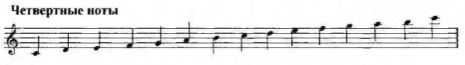
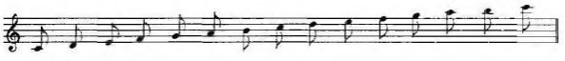

- Перепишите заготовку в тетрадь по ритмике и допишите к четвертным ноткам штили в нужном направлении

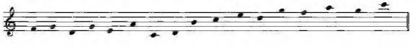

- Найдите ноты с НЕПРАВИЛЬНО написанными штилями и обведите их.

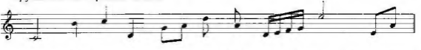

Дорогие ребята и родители!
По всем вопросам (непонятная тема, трудности с домашним заданием и др.) можно и нужно писать мне на почту darsert.solf@gmail.com

